20. Parkovací stání Nade Mží

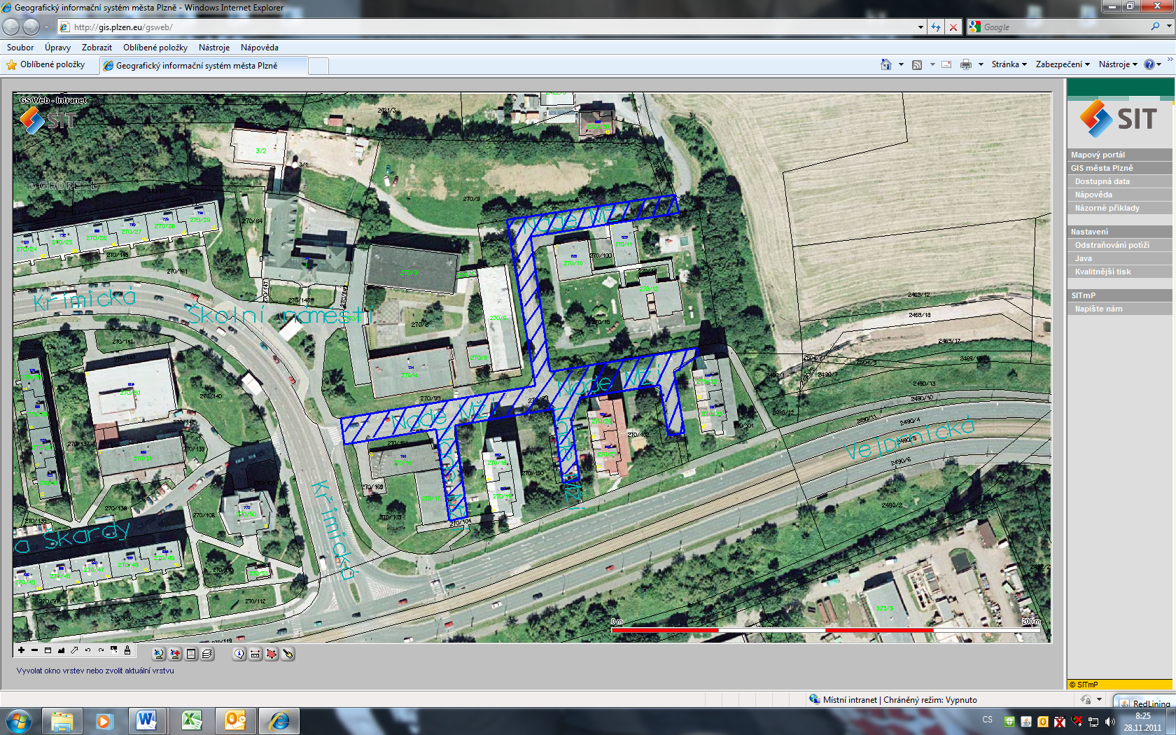

Akce | Investiční akce zařazené  do jmenovitého plánu
Lokalita | Přední Skvrňany
Územní rozhodnutí | Nově zařazeno, nahrazuje akci Parkoviště v ulici Nade Mží projektovanou v areálu SOU
Stavební povolení
Délka záboru cca v m
Předpokládané náklady v tis.Kč | 7 500
Cíl | Úprava parkovacích stání v ulici Nade Mží

